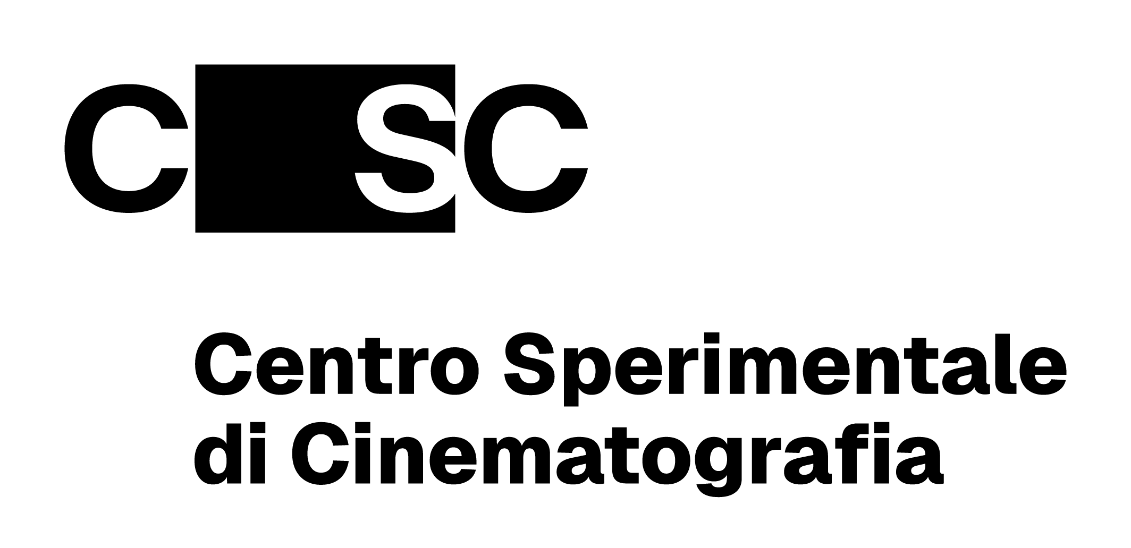

Presentata la prima edizione del CSC ISFF – International Student Film Festival,
nuovo Festival di cortometraggi a Roma al CSC dall’11 al 15 novembre 2026.
Promosso dal Centro Sperimentale di Cinematografia
con la direzione artistica di Marco Bellocchio.
E’ il primo Festival competitivo organizzato da una scuola di cinema europea.

Al via le iscrizioni dei cortometraggi che saranno possibili da oggi fino al 30 giugno.
L’appello di Marco Bellocchio agli studenti di tutto il mondo: “Partecipate e iscrivetevi!”

Qui i materiali stampa

Il Centro Sperimentale di Cinematografia ha presentato la prima edizione del CSC ISFF - International Student Film Festival, nuova importante iniziativa promossa dal CSC.
In programma a Roma dall’11 al 15 novembre 2026 con la Direzione artistica di Marco Bellocchio, il progetto è nato per celebrare il futuro del cinema attraverso gli occhi e le opere degli studenti delle più prestigiose scuole di cinema e audiovisivo; il Festival ospiterà infatti cortometraggi di scuole di cinema provenienti da tutto il mondo, accompagnati da masterclass, retrospettive (come quella dedicata ai corti di diploma di registi ex allievi del CSC – Scuola Nazionale di Cinema e oggi affermati), workshop dedicati allo sviluppo creativo e alla sperimentazione tra diverse discipline audiovisive e spazi di incontro e confronto tra studenti, scuole e professionisti per creare connessioni e collaborazioni italiane e internazionali.
Si tratta del primo Festival competitivo organizzato da una scuola di cinema europea.
Al via da oggi le iscrizioni: sarà possibile partecipare al concorso del CSC ISFF iscrivendo la propria opera al seguente link: https://cscfestival.it/
Sono ammessi tutti i generi cinematografici e la durata massima dei cortometraggi è di venti minuti.
Le opere finaliste saranno valutate da una Giuria Internazionale costituita da professionisti del cinema, critici e docenti, ex allievi di scuole di cinema. La Giuria, i cui componenti verranno svelati nei prossimi mesi, assegnerà i seguenti premi: Miglior opera (fiction, animazione, documentario, VFX), Miglior regia, Miglior sceneggiatura, Miglior montaggio, Miglior fotografia, Premio del pubblico e Premio speciale per l’innovazione linguistica o tecnologica, oltre a poter attribuire menzioni speciali a sua discrezione. La deadline per l’iscrizione è fissata al 30 giugno 2026 ore 12.00.
Il Festival rappresenterà un luogo di incontro in cui giovani generazioni di registi, sceneggiatori, attori e altre professionalità possano dialogare e costruire insieme il cinema di domani. L’obiettivo del CSC ISFF è proprio quello di favorire l’inserimento professionale dei giovani talenti nel sistema produttivo e di rafforzare il ruolo del cinema come linguaggio universale di inclusione, innovazione e dialogo interculturale.
Nel corso di una conferenza stampa tenutasi presso la Biblioteca Luigi Chiarini del CSC, la Presidente Gabriella Buontempo e il Direttore artistico Marco Bellocchio - ex allievo del CSC-Scuola Nazionale di Cinema - hanno presentato il board impegnato in questa nuova iniziativa.
Il Comitato organizzatore del Festival è costituito da Gabriella Buontempo (Presidente), Marco Bellocchio (Direttore Artistico), Steve Della Casa (Condirettore Artistico), Marcello Foti (Responsabile Comunicazione), Simona Banchi (Responsabile Organizzativo) e Mario Benedetto (Responsabile Marketing). Il Comitato di selezione - incaricato di scegliere i cortometraggi finalisti provenienti dalle migliori scuole di cinema e audiovisivo internazionali - è composto da giovani professionisti del settore del cinema e dell’audiovisivo: Pierfranco Allegri (giornalista e sceneggiatore), Leonardo Malaguti (regista e autore, ex allievo CSC), Ilaria Ferretti e Silvia Pezzopane (critiche cinematografiche, esperte in comunicazione e organizzazione di eventi).

Il Festival sarà sostenuto dal Ministero della Cultura - Direzione generale Cinema e Audiovisivo e da ulteriori partner con i quali sono in corso di definizione le relative intese.

Ha dichiarato la Presidente del Centro Sperimentale di Cinematografia Gabriella Buontempo: «È con grande soddisfazione che presentiamo oggi il CSC International Student Film Festival, un progetto a cui il Centro Sperimentale di Cinematografia guarda con particolare attenzione e orgoglio. Si tratta di un’iniziativa davvero unica nel panorama internazionale: una manifestazione che coinvolge direttamente gli studenti in corso delle più importanti scuole di cinema del mondo, mettendoli al centro non solo come autori, ma come protagonisti di un confronto creativo e professionale su scala globale. Per il Centro Sperimentale di Cinematografia questo Festival rappresenta una naturale estensione della propria missione: formare, sostenere e accompagnare i nuovi talenti, rafforzando al tempo stesso il dialogo tra culture, linguaggi e visioni diverse. In questo senso, la direzione artistica di Marco Bellocchio rappresenta un valore straordinario: uno sguardo autorevole e libero, capace di riconoscere e valorizzare la ricerca e l’innovazione delle nuove generazioni. Questo Festival non è soltanto una vetrina, ma un luogo vivo, in cui si incontrano esperienze, si costruiscono relazioni e si immagina concretamente il cinema di domani. Per noi significa investire nei giovani e nel futuro dell’audiovisivo, riaffermando il ruolo dell’Italia come punto di riferimento nel panorama cinematografico internazionale. Desidero infine esprimere un sentito ringraziamento al Ministro Alessandro Giuli, alla Sottosegretaria Lucia Borgonzoni e al Direttore generale cinema e audiovisivo Carlo Giorgio Brugnoni per il sostegno assicurato al Festival, sia sotto il profilo economico sia sotto quello progettuale».

Ha dichiarato il Direttore artistico del CSC ISFF – International Student Film Festival Marco Bellocchio: «Quando mi hanno fatto questa proposta l’ho trovata molto vivace: è un’esperienza potenzialmente mondiale che rimescola un po’ le carte: portare a Roma un Festival internazionale per tutte le scuole di cinema penso sia qualcosa che ‘muove’, così come il fatto di ospitare tanti giovani. Quando mi hanno chiesto di partecipare lo ho fatto dunque con grande piacere. Questo Festival ha una caratteristica: è ‘unico’ per tutte le scuole di cinema del mondo.
Sono tutti in grado di fare il cinema tecnicamente parlando, ma contano l’idea, la passione, l’emozione, le immagini; la tecnica è ‘zero’, quella la conoscono tutti».

Centro Sperimentale di Cinematografia
Ufficio stampa
Silvia Saitta, +39 328 2010029, silvia.saitta@fondazionecsc.it
Ufficio stampa VisFactor
Francesca Cassani, +39 3358124248, ufficiostampa@visfactor.it
Dino Bondavalli, +39 3295449380, ufficiostampa@visfactor.it

